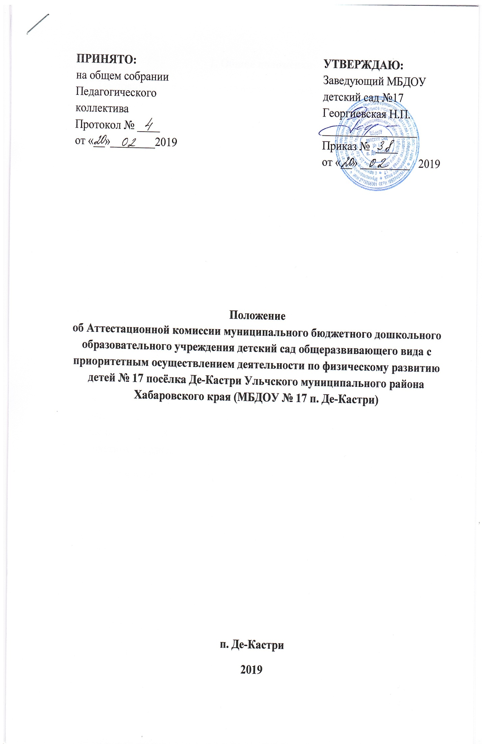
ПРИНЯТО:  на общем собрании  Педагогического  коллектива  Протокол № ____  от «__»________2019 | УТВЕРЖДАЮ:  Заведующий МБДОУ  детский сад №17  Георгиевская Н.П.  _________________  Приказ № ____  от «__» _________ 2019

Положение
об Аттестационной комиссии муниципального бюджетного дошкольного образовательного учреждения детский сад общеразвивающего вида с приоритетным осуществлением деятельности по физическому развитию детей № 17 посёлка Де-Кастри Ульчского муниципального района Хабаровского края (МБДОУ № 17 п. Де-Кастри)

п. Де-Кастри
2019
1. Общие положения
1.1. Настоящее Положение разработано в соответствии с Законом «Об образовании в Российской Федерации» от 29.12.2012 года N 273-ФЗ.
Аттестационная комиссия муниципального бюджетного дошкольного образовательного учреждения детский сад общеразвивающего вида с приоритетным осуществлением деятельности по физическому развитию детей № 17 посёлка Де-Кастри Ульчского муниципального района Хабаровского края (далее - ДОУ) в своей работе руководствуется приказом Министерства здравоохранения и социального развития РФ от 26 августа 2010 года № 761н «Об утверждении Единого квалификационного справочника должностей руководителей, специалистов и служащих, раздел «Квалификационные характеристики должностей работников образования», Порядком проведения аттестации педагогических работников государственных и муниципальных образовательных учреждений, утверждённым приказом Министерства образования и науки от 07.04.2014 года № 276; нормативными правовыми актами ДОУ, регламентирующими аттестацию педагогических работников (далее – аттестация), настоящим Положением.
1.2. Основными принципами работы аттестационной комиссии ДОУ являются коллегиальность, компетентность, объективность, гласность, независимость, соблюдение норм профессиональной этики, открытость, обеспечивающие объективное отношение к педагогическим работникам, недопустимость дискриминации при проведении аттестации.
1.3. Аттестационная комиссия ДОУ формируется для проведения аттестации с целью установления соответствия занимаемой должности педагогических работников.
1.4. Решение аттестационной комиссии является действительным в течение пяти лет с момента принятия решения.
2. Структура и состав аттестационной комиссии ДОУ
2.1. Аттестационная комиссия имеет следующую структуру:
⎯ председатель аттестационной комиссии;
⎯ заместитель председателя;
⎯ секретарь;
⎯ члены комиссии, в том числе представитель коллегиального органа управления организации и представитель родительской общественности.
2.2. Аттестационная комиссия формируется из числа педагогических работников ДОУ. Руководитель организации не может являться председателем аттестационной комиссии.
2.3. Состав аттестационной комиссии формируется таким образом, чтобы была исключена возможность конфликта интересов, который мог бы повлиять на принимаемые аттестационной комиссией решения.
2.4. Численный состав аттестационной комиссии – не менее 5 человек.
2.5. Персональный состав аттестационной комиссии утверждается приказом заведующего ДОУ.
2.6. Полномочия отдельных членов аттестационной комиссии могут быть досрочно прекращены приказом заведующего ДОУ по следующим основаниям:
⎯ невозможность выполнения обязанностей по состоянию здоровья;
⎯ увольнение члена аттестационной комиссии;
⎯ неисполнение или ненадлежащее исполнение обязанностей члена аттестационной комиссии.
2.7. Председатель аттестационной комиссии:
⎯ руководит деятельностью аттестационной комиссии;
⎯ проводит заседания аттестационной комиссии;
⎯ распределяет обязанности между членами аттестационной комиссии;
⎯ подписывает протоколы, аттестационные листы;
⎯ контролирует хранение и учет документов по аттестации педагогических работников;
⎯ рассматривает обращения и жалобы педагогических работников, связанные с вопросами их аттестации.
2.9. Председатель аттестационной комиссии имеет заместителя. Заместитель аттестационной комиссии:
⎯ исполняет обязанности председателя в его отсутствие (отпуск, командировка и т.п.);
⎯ участвует в работе аттестационной комиссии;
⎯ проводит консультации для педагогических работников;
⎯ рассматривает обращения и жалобы педагогических работников, связанные с вопросами их аттестации.
2.10. Секретарь аттестационной комиссии:
⎯ подчиняется непосредственно председателю аттестационной комиссии;
⎯ осуществляет регистрацию документов, аттестационных дел;
⎯ ведет и оформляет протоколы заседаний аттестационной комиссии;
⎯ обеспечивает оформление аттестационных листов педагогических работников;
⎯ участвует в решении споров и конфликтных ситуаций, связанных с аттестацией педагогических работников;
⎯ подписывает протоколы заседаний аттестационной комиссии, аттестационные листы.
2.11. Члены аттестационной комиссии:
⎯ участвуют в работе аттестационной комиссии;
⎯ обеспечивают выполнение организационных функций по аттестации педагогических работников ДОУ.
3. Регламент работы аттестационной комиссии ДОУ
3.1. Решение о проведении аттестации педагогических работников принимается работодателем. Работодатель издает соответствующий распорядительный акт, включающий в себя список работников, подлежащих аттестации, график проведения аттестации и доводит его под роспись до сведения каждого аттестуемого не менее чем за месяц до начала аттестации.
3.2. Сроки проведения аттестации для каждого педагогического работника устанавливаются аттестационной комиссией индивидуально в соответствии с графиком. При составлении графика учитываются сроки действия ранее установленных квалификационных категорий.
3.3. Заседание аттестационной комиссии считается правомочным, если на нем присутствует не менее двух третей ее членов.
3.4. Педагогический работник должен лично присутствовать при его аттестации на заседании аттестационной комиссии. В случае невозможности присутствия работника в день проведения аттестации на заседании аттестационной комиссии по уважительным причинам (болезнь, командировка и др.) в график аттестации вносятся соответствующие изменения. При неявке педагогического работника на заседание аттестационной комиссии без уважительной причины комиссия вправе провести аттестацию в его отсутствие.
3.5. Аттестационная комиссия рассматривает сведения о педагогическом работнике, содержащиеся в представлении работодателя, заявление аттестуемого с соответствующим обоснованием в случае несогласия с представлением работодателя, а также дает оценку соответствия педагогического работника квалификационным требованиям по занимаемой должности.
3.6. Члены аттестационной комиссии при необходимости вправе задавать педагогическому работнику вопросы, связанные с выполнением должностных обязанностей.
3.7. Секретарь аттестационной комиссии ведет протокол заседания аттестационной комиссии (далее - протокол), в котором фиксирует ее решения и результаты голосования. Протокол подписывается председателем, заместителем председателя, секретарем и членами аттестационной комиссии, присутствовавшими на заседании, и хранится у работодателя.
3.8. По результатам аттестации аттестационная комиссия выносит одно из следующих решений:
⎯ соответствует занимаемой должности (указывается должность);
⎯ соответствует занимаемой должности (указывается должность) при условии профессиональной подготовки или повышения квалификации;
⎯ не соответствует занимаемой должности (указывается должность).
3.9. Решение аттестационной комиссией принимается в отсутствие аттестуемого педагогического работника открытым голосованием большинством голосов присутствующих на заседании членов аттестационной комиссии. При равном количестве голосов членов аттестационной комиссии считается, что работник прошел аттестацию. При прохождении аттестации работник, являющийся членом аттестационной комиссии, не участвует в голосовании по своей кандидатуре.
3.10. Результаты аттестации работника, непосредственно присутствующего на заседании аттестационной комиссии, сообщаются ему после проведения итогового голосования.
3.11. Педагогический работник знакомится под роспись с результатами аттестации, оформленные протоколом.
3.12. Аттестационная комиссия рассматривает ходатайства заведующего ДОУ о переносе даты проведения квалификационных испытаний педагогического работника по уважительной причине в рамках аттестации с целью подтверждения соответствия педагогического работника занимаемой должности и принимает решение об изменении срока аттестации.
3.13. Результаты аттестации педагогический работник вправе обжаловать в соответствии с законодательством Российской Федерации.
3.14. Аттестационная комиссия образовательной организации по представлению работодателя вправе выносить рекомендации о возможности приема на работу на должности педагогических работников лиц, не имеющих специальной подготовки или стажа работы, установленных в разделе "Требования к квалификации" квалификационных характеристик, но обладающих достаточным практическим опытом и компетентностью, как это установлено пунктом 9 «Общих положений» раздела "Квалификационные характеристики должностей работников образования" Единого квалификационного справочника должностей руководителей, специалистов и служащих, утвержденного приказом Минздравсоцразвития РФ от 26.08.2010 № 761н, зарегистрированного в Минюсте РФ 06.10.2010, регистрационный № 18638.
4. Реализация решений аттестационной комиссии ДОУ
4.1. Решение аттестационной комиссии оформляется протоколом, который вступает в силу со дня подписания председателем, заместителем председателя, секретарем и членами аттестационной комиссии, принимавшими участие в голосовании, и заносится в аттестационный лист педагогического работника.
4.2. Решение аттестационной комиссии заносится в аттестационный лист, который подписывается председателем, заместителем председателя, секретарем аттестационной комиссии, членами комиссии.
4.3. В аттестационный лист работника, в случае необходимости, аттестационная комиссия заносит рекомендации по совершенствованию профессиональной деятельности работника, о необходимости повышения его квалификации с указанием специализации и другие рекомендации. При наличии в аттестационном листе указанных рекомендаций заведующий ДОУ, не позднее чем через год со дня проведения аттестации педагогического работника, представляет в аттестационную комиссию информацию о выполнении рекомендаций аттестационной комиссии по совершенствованию профессиональной деятельности педагогического работника.
4.4. Решение аттестационной комиссии о результатах аттестации работников утверждается приказом заведующего ДОУ.
4.5. Педагогического работника знакомят с аттестационным листом и приказом заведующего ДОУ в срок не позднее 30 календарных дней с даты принятия решения аттестационной комиссии и принятия решений в соответствии с Трудовым кодексом Российской Федерации. Второй Экземпляр аттестационного листа хранится в личном деле педагогического работника.
5. Ответственность аттестационной комиссии ДОУ
5.1. Аттестационная комиссия несет ответственность за:
⎯ принятие обоснованного решения по результатам аттестации деятельности педагогического работника в соответствии с занимаемой должностью;
⎯ тщательное изучение и анализ всей представленной документации для проведения аттестации;
⎯ строгое соответствие порядку проведения аттестации педагогических работников;
⎯ создание благоприятных условий для педагогических работников, проходящих аттестацию;
⎯ строгое соблюдение конфиденциальности полученной информации.

6. Делопроизводство
К документации аттестационной комиссии относятся:
⎯ приказы заведующего ДОУ о составе аттестационной комиссии;
⎯ графики заседаний аттестационной комиссии;
⎯ протоколы заседаний аттестационной комиссии;
⎯ переписка по аттестации;
⎯ заявления о несогласии с решением аттестационной комиссии, документы об их рассмотрении;
⎯ отчеты по аттестации педагогических работников.
7. Рассмотрение трудовых споров, связанных с аттестацией
7.1. В случае признания педагогического работника по результатам аттестации несоответствующим занимаемой должности вследствие недостаточной квалификации трудовой договор с ним может быть, расторгнут в соответствии с пунктом 3 части 1 статьи 81 Трудового кодекса Российской Федерации.
7.2. Трудовые споры, связанные с аттестацией, рассматриваются в соответствии с действующим законодательством о порядке рассмотрения трудовых споров.
8.Заключительные положения
8.1. Настоящее Положение вступает в силу с момента издания приказа руководителя «Об утверждении «Положение об Аттестационной комиссии муниципального бюджетного дошкольного образовательного учреждения детский сад общеразвивающего вида с приоритетным осуществлением деятельности по физическому развитию детей № 17 посёлка Де-Кастри Ульчского муниципального района Хабаровского края (МБДОУ № 17 п. Де-Кастри) и действует до принятия нового «Положение об Аттестационной комиссии» в ДОУ.
8.2. Изменения в настоящее Положение могут вноситься ДОУ в соответствии с действующим законодательством и Уставом ДОУ.

